



**Handleiding: schranklader 1750 kg Bobcat 553**

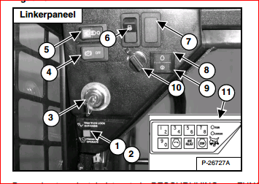

**Linker bedieningspaneel**

1 Knop traction-lock tijdelijk opheffen  
2 Drukknop om lader te bedienen  
3 Contactslot  
4 Parkeerrem  
5 Verlichting  
6 Voorgloeien  
7 n.v.t.   
8 Controlelamp motor.  
9 Controlelamp transmissie   
10 12V contact

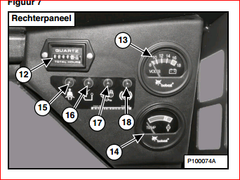

**Rechter bedieningspaneel**12 Urenteller   
13 Accu voltmeter  
14 Motortemperatuurmeter   
15 Controlelampje veiligheidsgordel   
16 Controlelampje stoelbeugel   
17 Controlelampje heffen / kantellen  
18 Controlelampje parkeerrem

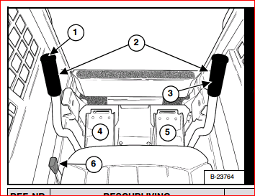

**Hendels en pedalen**

1 Claxon   
2 Stuurhendels  
3 Bediening hydraulica   
4 Pedaal hef-arm   
5 Pedaal kantellen   
6 Motor toerentalregelaar

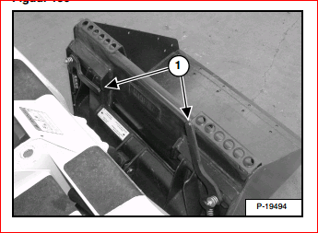**Bedienen van de schranklader**1 Kantel stoelbeugel naar onder en doe veiligheidsgordel om  
2 Draai sleutel naar links om te gloeien ca 10 seconden  
3 Draai sleutel naar rechts om te starten  
4 Druk op parkeer knop om de rem te los te zetten  
5 Bedien de linker pedaal om de bak van de grond te heffen  
6 Bedien de rechter pedaal om de bak te kantellen  
7 Bedien de stuurhendels om te rijden en te sturen  
8 Geef eventueel gas bij met de motor toerentalregelaar

**Verwisselen van bak**1 Lift de borghendels om de bak te ontkoppelen  
2 Duw de borghendels naar onder om de bak te vergrendellen